Objednávka č.: 2251010920
Odběratel:
UNIVERZITA KARLOVA
PID:
Farmaceutická fakulta v Hradci Králové
Akademika Heyrovského 1203
Smlouva:
5
00 03 HRADEC KRÁLOVÉ
Číslo účtu:
Česká republika
Peněžní ústav:
DIČ: CZ00216208
IČ:
00216208
Dodavatel:
IČ: 41691415
DIČ:CZ41691415
Konečný příjemce:
JEOL (EUROPE) SAS- organizační složka
Karlovo náměstí 293/13
101 Farmaceutická fakulta - účt.
1
2000
PRAHA
Česká republika
Kuneš Jiří doc. PharmDr. CSc.
E-mail: XXX
Místo dodání:
Platnost objednávky do:
31.12.2025
Termín dodání:
Formát úhrady:
Termín úhrady:
04.11.2025
Příkazem
Způsob dopravy:
Dodací podmínky:
Zpráva pro dodavatele:
Na fakturu prosím uveďte číslo naší Objednávky. Fakturu zašlete na e-mailovou adresu faktury@faf.cuni.cz nebo do datové schránky piyj9b4.
PROSÍME O UVEDENÍ NÁZVU PROJEKTU A REG. Č. PŘÍMO DO TEXTU FAKTURY ,,Projekt: Nové technologie pro translační
výzkum ve farmaceutických vědách /NETPHARM, reg. číslo: CZ.02.01.01/00/22_008/0004607, spolufin. EU.Nutná archivace účetních
dokladů do 2039. Přijetím objednávky dodavatel prohlašuje: - že se zavazuje umožnit provádět kontrolu subjektům oprávněným ke kontrole
dotačních prostředků v rozsahu z. č. 320/2001 Sb., o finanční kontrole; - že on sám i jeho případný subdodavatel/é nejsou ve střetu zájmu dle
§
4b zákona č. 159/2006 Sb., o střetu zájmů; - že se na nabízené plnění nevztahují sankce EU a že vybraný dodavatel i jeho případný
subdodavatel/é není osobou, subjektem či orgánem uvedeným na sankčním seznamu EU, nebo osobou, subjektem či orgánem, na které se
vztahuje zákaz zadat nebo dále plnit veřejnou zakázku (čl. 5k nařízení Rady (EU) č. 2022/576 ze dne 8. 4. 2022, kterým se mění nařízení
(EU) č. 833/2014), o omezujících opatřeních vzhledem k činnostem RU,destabiliz. situaci UA.
Položkový rozpis:
Položka
Množství
MJ
Cena/MJ s DPH
Celkem s DPH
Objednáváme u vás dle cenové nabídky CN092/2025 ze dne 29. 9. 2025 opravu sondy ROHFX k spektrometru JNM-
ECZ600/M3, sn. XXX, včetně výměny 3 ks kapacitorů.
1
,00 ks
317 746,00
317 746,00 CZK
Celkem:
317 746,00 CZK
Předpokládaná cena celkem (s DPH):
317 746,00 CZK
Datum vystavení:
Vystavil:
21.10.2025
Za dodavatele:
Pavlátová Radka
Přijímáme a zavazujeme se plnit.
Podpis, datum a razítko
Informace pro dodavatele:
1
) Tato objednávka musí být zveřejněna v Registru smluv Ministerstva vnitra. Proto musí dodavatel tuto objednávku neprodleně potvrdit:
a) na e-mail objednatele uvedený v záhlaví, nebo poštou v listinné podobě na adresu uvedenou v záhlaví.
b) podpisem na listinné objednávce a doručením objednateli.
2
) Dodavatel přijetím této objednávky souhlasí, že budou zveřejněny veškeré údaje obsažené v objednávce.
3
4
5
6
) Pokud bude dodavatel plnit před potvrzením této objednávky, zodpovídá za škodu, která tím objednateli případně vznikne.
) Je vyloučeno přijetí této objednávky ze strany dodavatele s dodatkem či odchylkou.
) V případě prodlení dodavatele s dodáním objednaného plnění má objednatel právo odstoupit od této objednávky.
) Navýšení ceny a změna plnění je možná pouze po písemném odsouhlasení objednatele, přičemž změna objednávky podléhá rovněž zveřejnění v Registru
smluv.
7
) Dodavatel vystaví fakturu až po dodání objednaného plnění. Objednatel neproplatí fakturu, která nebude obsahovat číslo této objednávky a nebude mít
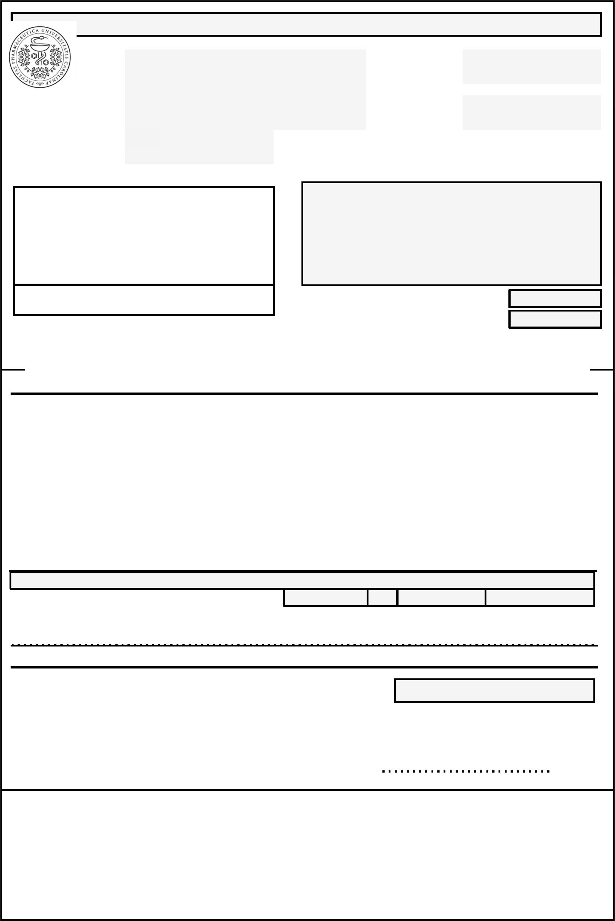

náležitosti daňového dokladu. Splatnost faktury je 30 dnů od doručení objednateli.
) Pokud je předmětem plnění spotřební zboží, poskytuje dodavatel záruku za jakost v minimální délce 24 měsíců s odstraněním záruční vady do 30 dnů od
8
nahlášení záruční vady dodavateli, nebude-li stranami pro konkrétní případ sjednána jiná lhůta pro odstranění vady. Záruka se nevztahuje na rychle
opotřebitelné součásti ani na spotřební materiál.


